La electricidad en nuestros hogares
La electricidad permite que en nuestras casas funcionen todos aquellos aparatos eléctricos como las lámparas, el televisor y demás electrodomésticos. Todo ello se da gracias a la corriente eléctrica que se produce en las plantas de generación y que luego es conducida por una red de distribución hasta nuestros hogares. (Dibujo)
La corriente eléctrica es aquella que se genera cuando conectamos algo, sea a un enchufe o a una pila; existen dos tipos de corrientes eléctricas:
La corriente continua: Éste tipo de corriente se obtiene de una pila, como las que se usan en una linterna. (Dibujo la linterna)
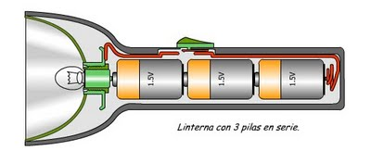
La corriente alterna: La obtenemos en la red eléctrica de nuestras casas y con la que hacemos funcionar los electrodomésticos. (Dibujo)
